 | UNIVERSIDAD INTERNACIONAL DEL TROPICO AMERICANO  NIT. 844.002.071-4  CRA 19 39 40 YOPAL - CASANARE  Tel. 3102041979  facturacion@unitropico.edu.co - www.unitropico.edu.co  No responsable de IVA. Somos retenedores de IVA.  Actividad Económica ICA: 8543  Facturación Electrónica. Resolución DIAN No.18764084104450 de Fecha 26/11/2024 al 26/11/2026.  Habilitada desde Factura No. SETP-990000000 hasta No. SETP-995000000 | 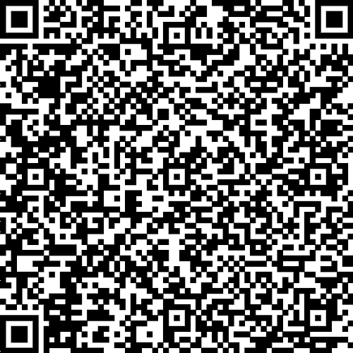
FACTURA ELECTRONICA DE VENTA No. SETP990007081
SEŃOR(ES) | EDITH KARINE ROJAS HEREDIA |  |  | FECHA DE EXPEDICIÓN
DOCUMENTO | C.C No. 46387251 |  |  | 2025-05-12
DIRECCIÓN | Km 4 Prados Valverde T 5 apto 511 | PAIS | COLOMBIA | HORA DE EXPEDICIÓN
CIUDAD | YOPAL - CASANARE | TELEFONOS | 3102968988 | 00:00:00
EMAIL | ekarinerojas@gmail.com | MEDIO / PAGO | Efectivo | FECHA VENCIMIENTO
VALIDACIÓN DIAN | 2025-05-12 00:00:00 2025-05-31

# | CÓDIGO | DESCRIPCIÓN | U.MEDIDA | IMP | PRECIO | CANTIDAD | SUBTOTAL
1 | 209 | Exámen Supletorio pregrado | NIU |  | $ 87.000,00 | 1.00 | $ 87.000,00
ITEMS: 1  SON: OCHENTA Y SIETE MIL |  |  |  |  |  | SUBTOTAL | $ 87.000,00
 |  |  |  |  |  | +IVA | $ 0,00
 |  |  |  |  |  | TOTAL | $ 87.000,00
Observaciones:
DDD
CUFE: cb98e76f230c2990c55d41010d55d120afc579457ca4c5e207578aed9b9432daef94261def8d5ad23770a026959b737f

Autorizado por Sisoft soluciones informáticas s.a.s con NIT:900364032 Software CONTRACTVS-ERP

